1. ЦЕЛЬ РАБОТЫ
Изучение измерительной схемы электронного автоматического потенциометра, особенностей его работы и поверки.

2. ПОРЯДОК ВЫПОЛНЕНИЯ РАБОТЫ

2.1. Изучить принцип действия термопары, электрической схемы потенциометра, составить уравнения равновесия схемы для случаев изменения температуры горячего и холодного концов термопары.
2.2. Произвести поверку автоматического потенциометра КСП-4 с помощью переносного потенциометра ПП-63.

3. ОПИСАНИЕ ЛАБОРАТОРНОГО СТЕНДА
На лицевой панели стенда расположены:
- электронный автоматический потенциометр КСП-4;
- термометр, измеряющий температуру окружающей среды;
- клеммы для подключения милливольтметра, переносного потенциометра и автоматического потенциометра (соответственно MB, ПП, КСП;
- тумблер включения напряжения питания S1;
- тумблер выбора режима поверки автоматического потенциометра S5;
- сигнальная лампочка Л;
- предохранитель F;
- магазины сопротивлений R_{н} и R_{шa} , заменяющие соответствующие резисторы измерительной схемы потенциометра КСП-4;
- микрокалькулятор.
Кроме того, при проведении лабораторной работы используется переносной потенциометр ПП-63.

4. МЕТОДИЧЕСКИЕ УКАЗАНИЯ ПО ВЫПОЛНЕНИЮ РАБОТЫ'

4.1. Тумблер S1 установить в положение "Вкл", а тумблер S5 - в положение "ПП"; к клеммам ПП лабораторной установки с соблюдением полярности подключить переносной потенциометр ПП-63 и включить его в работу.
4.2. Установить на выходе ПП-63 напряжение, равное 0, и по КСП- 4 определить температуру окружающей среды. Полученный результат занести в табл. 4.1.
4.3. Меняя выходное напряжение переносного потенциометра ПП, установить стрелку автоматического потенциометра на оцифрованную отметку, взять отсчет по ПП и занести результат измерения в табл. 4.1. Аналогичные замеры произвести для всех оцифрованных отметок шкалы КСП-4.
Для установки стрелки потенциометра на отметку 0 °С на его вход необходимо подать напряжение обратной полярности, для чего тумблер «+ -» ПП-63 установить в положение «-». Полученный результат занести в табл. 4.1 также со знаком «-».

Таблица 4.1.
Поверяемая отметка шкалы КСП-4, 0 °С | Показания потенциометра ПП- 63 Е_{изм}, мВ | Термо – э.д.с, соответствующая температура окружающей среды t_{ос}=0 °С, Е_{п}, мВ | Термо – э.д.с, приведенная к 0 °С, Е₀, мВ | Данные градировочной таблицы, Е_{д}, мВ | Погрешность
 |  |  |  |  | Абсолютная, мВ | Приведенная, %
1 | 2 | 3 | 4 | 5 | 6 | 7
19 | 0 | 1.24 | 1.24 | 1.24 | 0 | 0
38 | 2 | 1.24 | 3.24 | 2.52 | 0.72 | 12.6
56 | 4 | 1.24 | 5.24 | 3.77 | 1.47 | 25.7
74 | 6 | 1.24 | 7.24 | 5.05 | 2.19 | 38.3
92 | 8 | 1.24 | 9.24 | 6.36 | 2.88 | 50.4
>100 | 10 | 1.24 | 11.24 | 6.95 | 4.29 | 75.1

Поправочная термо-э.д.с. определяется по градировочной таблице. Для приведения термо-э.д.с. к 0 °С к результату измерения необходимо прибавить поправочную термо-э.д.с.: 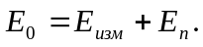
Абсолютная погрешность Δ и приведенная погрешность γ_{п} определяются по формулам:
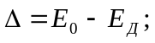 (4.2)
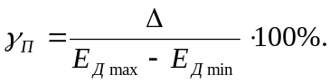 (4.3)
4.4. Определить класс точности автоматического потенциометра по результатам измерений, сравнить его с указанным на приборе и сделать вывод, о годности прибора.
Класс точности прибора 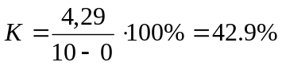.
Вывод:класс точности автоматического потенциометра составляет 42,9% ,что не соответствует требуемому классу точности данного прибора ,это говорит о не точности проведенных измерений.

5. КРАТКИЕ ТЕОРЕТИЧЕСКИЕ СВЕДЕНИЯ

Автоматический потенциометр предназначен для измерения э.д.с. компенсационным методом, например, э.д.с. термопары (термо-э.д.с.). Принцип действия термопары основан на термоэлектрическом эффекте, сущность которого заключается в возникновении разности потенциалов на концах цепи, составленной из двух разнородных проводников, если эти концы имеют различную температуру. Такая цепь (рис. 5.1,а) называется термоэлектрической, а образующие ее проводники А и В - термоэлектродами. Первый конец, помещаемый в измеряемую среду, называется рабочим (горячим), а второй -свободным (холодным). Термоэлектрическая цепь обладает следующими основными свойствами:
- развиваемая термо-э.д.с. зависит только от перепада температур и материала термоэлектродов и не зависит от их длины и распределения температуры вдоль них;
- в любое место термоэлектрической цепи может быть включен третий проводник без искажения термо-э.д.с., если температура его концов одинакова.
Последнее свойство позволяет подключать к холодным концам термопары измерительный прибор (рис. 5.1,6). Общий вид градировочной характеристики термопары показан на рис. 5.1,в.
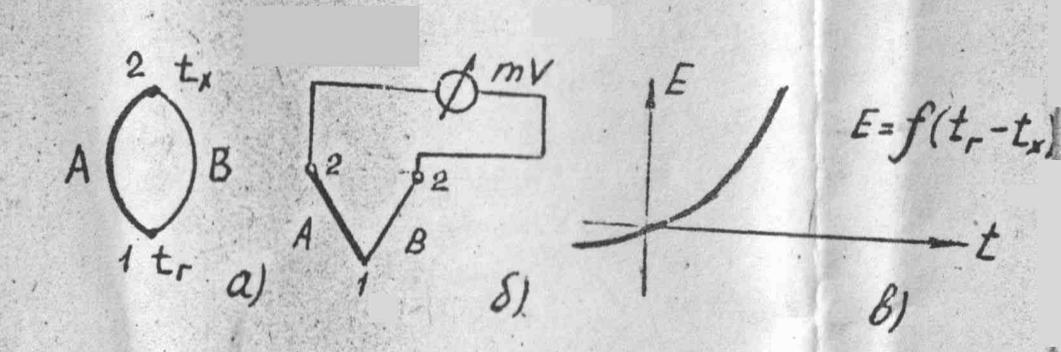
Рис. 5. 1. Принцип действия термопары
Измеряемая температура находится по термо-э.д.с. с помощью специальных градировочных таблиц. Эти таблицы составляется для случая, когда температура холодных концов равна 0 °С. Поскольку в процессе измерения она обычно отличается от нулевой, вводится так называемая поправка на температуру свободных концов Е_{П}: если температура свободных концов больше 0 °, Е_{П} , прибавляется к результату измерения, а если меньше - вычитается из него.
Измерительная схема автоматического потенциометра представлена на рис. 5.2.
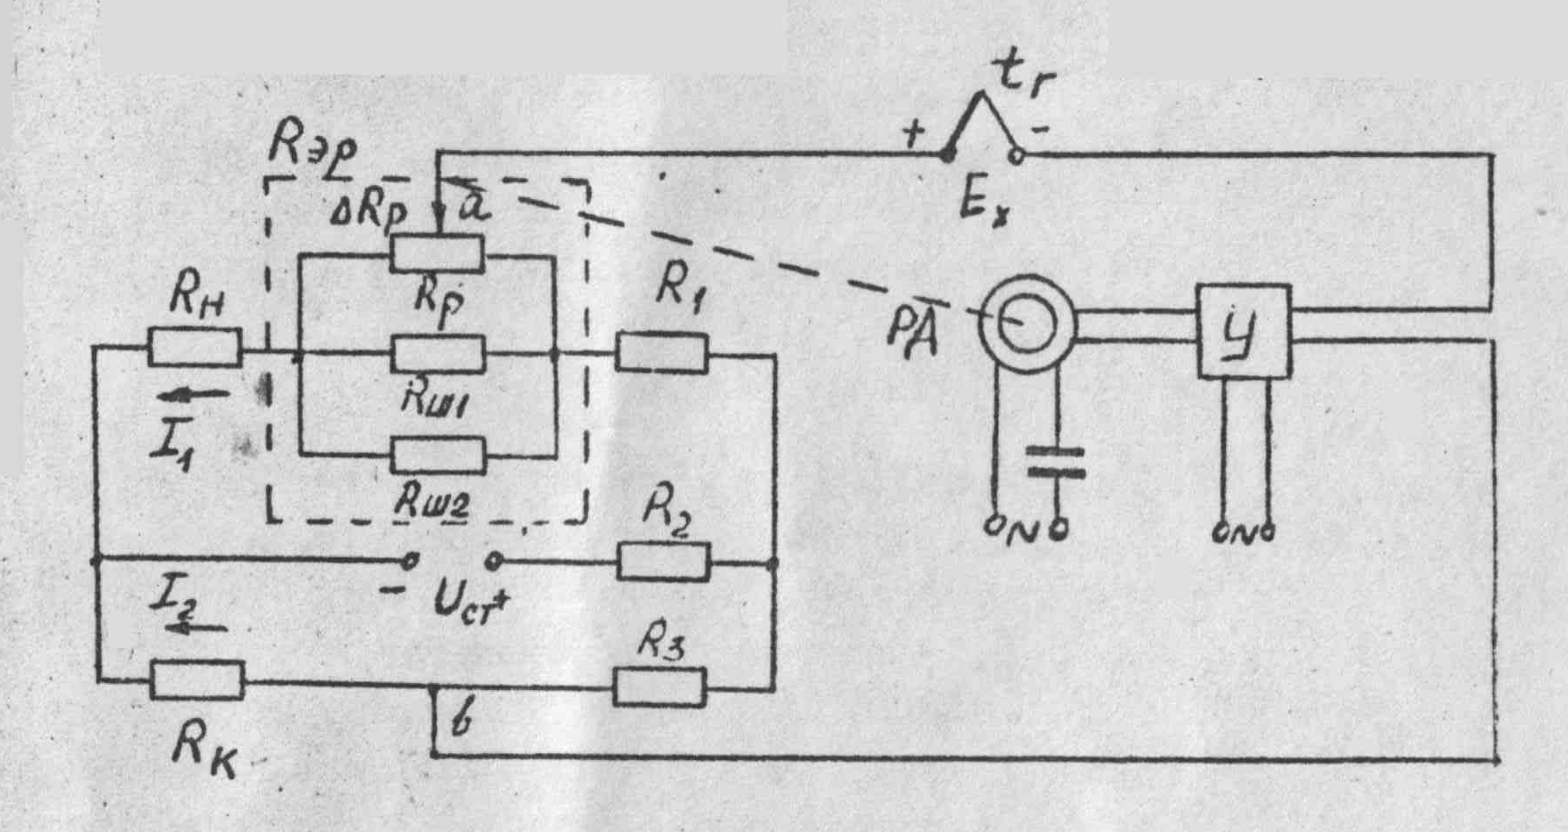
Рис. 5.2. измерительная схема автоматического потенциометра.
Она представляет собой четырехплечий мост постоянного тока, в измерительную диагональ которого включается термопара. Процесс измерения основан на компенсации термо-э.д.с. E_{X} напряжением U_{К}, возникающим на измерительной диагонали мостовой схемы (между точками а, в ). Схема работает в равновесном режиме, т.е. в любой момент времени Е_{X} = U_{K} , а каждому новому значению температуры горячего конца -t_{r} соответствует новое положение движка реохорда. Сопротивление rh служит для подгонки стрелки потенциометра на начальную отметку шкалы, когда значение термо-э.д.с. соответствует начальному.
Реохорды автоматических потенциометров - взаимозаменяемые элементы, поэтому их сопротивление должно иметь стандартное значение, равное 90 Ом. Сопротивление самого реохорде R_{p} доводится до стандартного значения шунтом R_{ш1}; сопротивление R_{ш2} определяется пределом измерения прибора, т.е. разностью термо-э.д.с., развиваемых данной термопарой при начальной и конечной температуре шкалы. Реохорд с двумя шунтами можно заменить эквивалентным реохордом R_{эр}, сопротивление которого
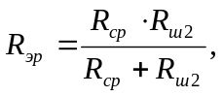 (5.1)
где R_{ср} – сопротивление стандартного реохорда.
Тогда условие равновесия (компенсации) измерительной схемы потенциометра может быть записано в виде:
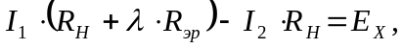 (5.2)
где левая часть уравнения определяет компенсационное напряжение U_{К} на измерительной диагонали, а правая - значение измеряемой термо-э.д.с.
При изменении измеряемой температуры (т.е. t_{Р} ) и нарушений равенства (5.2) на входе усилителя У появляется сигнал разбаланса, который приводит в действие реверсивный двигатель РД, перемещающий движок реохорда. Таким образом, компенсация в этом случае производится за счет изменения относительного положения движка реохорда 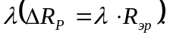
Поскольку термо-э.д.с. зависит не только от измеряемой температуры, но и от температуры холодных концов (т.е. окружающей среды), необходимо введение поправки. Эта операция производится в измерительной схеме автоматически, с помощью компенсационного резистора R_{К}. Он выполняется из материала, имеющего большой температурный коэффициент сопротивления (меди или никеля) и размещается рядом с клеммами для подключения термопары, т.е. его температура будет соответствовать температуре холодных концов. Пусть, например, температура окружающей среды возросла, в результате чего термо-э.д.с. уменьшилась на E_{i} . Одновременно c этим сопротивление резистора R_{К} возрастет на ΔR_{К} и уравнение компенсации примет вид:
(5.3)
т.е. изменение термо-э.д.с. в этом случае компенсируется изменением сопротивления компенсационного резистора: 

